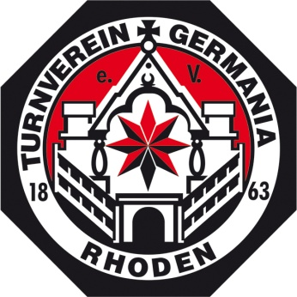
Turnverein
„Germania“ e.V. 1863 Rhoden
Einladung
zur Jahreshauptversammlung des TV Germania e.V. 1863 Rhoden

Der Vorstand des TV Germania Rhoden lädt alle Mitglieder zur Jahreshauptversammlung am

Freitag, den 08.04.2022 um 19.00 Uhr in das Vereinslokal
„zum Krug“
herzlich ein

Tagesordnung:
- Begrüßung
- Totenehrung
- Grußworte
- Jahresbericht des Vorstandes
- Jahresberichte der Übungsleiter
- Kassenbericht
- Entlastung des Kassierers und des Vorstandes
- Wahl eines Kassenprüfers
- Vorstandswahl
- Beschlussfassung über Anträge
- Veranstaltungen 2022
- Verschiedenes

Anträge zum Tagesordnungspunkt 10 sind bis zum 01.04.22 schriftlich bei dem Geschäftsführer Rui Cerqueira, Hinter den Häusern 6, einzureichen.

Besondere Einladungen ergehen nicht mehr

Vorstand TV Germania Rhoden

